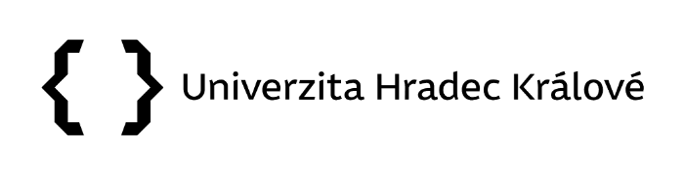
Příloha č. 3 Badatelského řádu Archivu Univerzity Hradec Králové

Doklad o předložených a navrácených archivalií
(Vyplňuje dozor v badatelně)
Pořadové číslo | Značka (název) archivního souboru, signatura, folio
Vydáno (datum) | Podpis badatele/badatelky | Vráceno (datum) | Podpis dozoru v badatelně

Pořadové číslo | Značka (název) archivního souboru, signatura, folio
Vydáno (datum) | Podpis badatele/badatelky | Vydáno (datum) | Podpis badatele/badatelky

Pořadové číslo | Značka (název) archivního souboru, signatura, folio
Vydáno (datum) | Podpis badatele/badatelky | Vydáno (datum) | Podpis badatele/badatelky

Pořadové číslo | Značka (název) archivního souboru, signatura, folio
Vydáno (datum) | Podpis badatele/badatelky | Vydáno (datum) | Podpis badatele/badatelky

Pořadové číslo | Značka (název) archivního souboru, signatura, folio
Vydáno (datum) | Podpis badatele/badatelky | Vydáno (datum) | Podpis badatele/badatelky

Pořadové číslo | Značka (název) archivního souboru, signatura, folio
Vydáno (datum) | Podpis badatele/badatelky | Vydáno (datum) | Podpis badatele/badatelky

Pořadové číslo | Značka (název) archivního souboru, signatura, folio
Vydáno (datum) | Podpis badatele/badatelky | Vydáno (datum) | Podpis badatele/badatelky

Pořadové číslo | Značka (název) archivního souboru, signatura, folio
Vydáno (datum) | Podpis badatele/badatelky | Vydáno (datum) | Podpis badatele/badatelky

Pořadové číslo | Značka (název) archivního souboru, signatura, folio
Vydáno (datum) | Podpis badatele/badatelky | Vydáno (datum) | Podpis badatele/badatelky

